**การถอดองค์ความรู้ของ Smart Farmer ตำบลโคกนาโก**

1.Smart Farmer ด้าน การปลูกดอกกระเจียวหวาน

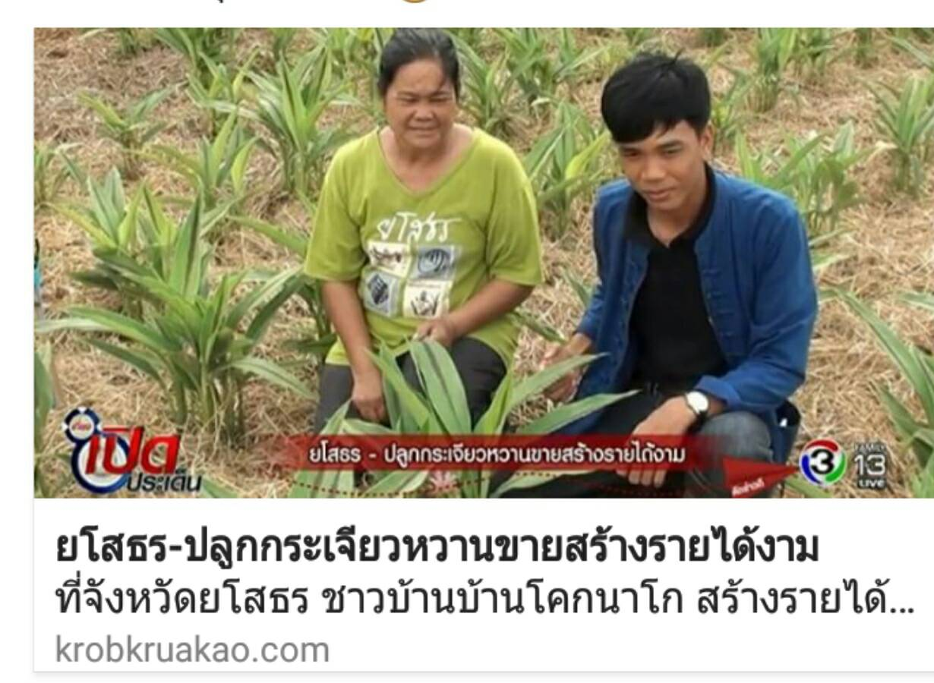

2.ข้อมูล Smart Farmer ต้นแบบ นายเมืองชัย ทองลา

เกิดวันที่ 6 เมษายน 2533

จบการศึกษาระดับปริญญาตรี จาก มหาวิทยาลัยแม่โจ้

ที่อยู่ 110 หมู่ 12 ตำบลโคกนาโก อำเภอป่าติ้ว จังหวัดยโสธร

เบอร์โทรศัพท์ 095-593 9010

เข้าร่วมโครงการพัฒนาเกษตรกรปราดเปรื่อง (Smart Farmer) ปี พ.ศ. 2561

3. ปัจจัยความสำเร็จในการประกอบอาชีพการเกษตร ของ Smart Farmer

**3.1 องค์ความรู้สำคัญ**

**การปลูกดอกกระเจียวหวาน**

1.ปลูกโดยใช้รากหรือ เหง้า(หัวพันธุ์) เดือนเมษายน-เดือนพฤษภาคม

2.ปลูกด้วยต้นพันธุ์ มิถุนายน-กรกฎาคม

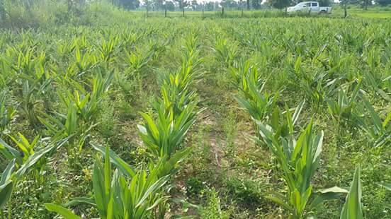

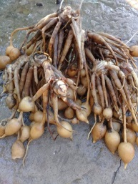

ระยะการปลูก 80X80 เซนติเมตร

1 งานใช้ 160 กิโลกรัม หรือ 640 หัว

1 ไร่ ใช้หัวพันธุ์ 640 กิโลกรัมหรือ 2,560 หัว

**ระยะการให้ผลผลิต**

หลังจากปลูกได้ 2-3 เดือนจะเริ่มให้ผลผลิตดอกแรกเดือนพฤษภาคม จนดอกสุดท้ายที่เดือนตุลาคม รวม 6 เดือน

3.2 ประโยชน์ของการปลูกดอกกระเจียว

1.กระเจียวมีเส้นใยอาหาร (Fiber) ที่เป็นตัวช่วยกระตุ้นให้ลำไส้บีบตัวขับถ่ายของเสียออกมา จึงช่วยป้องกันอาการท้องผูกได้ดี อีกทั้งเส้นใยอาหารยังสามารถจับคอเลสเตอรอลไว้ เมื่อขับถ่ายออกมาถึงทำให้ลดระดับคอเลสเตอรอลในเส้นเลือดได้ และเมื่อเส้นใยสัมผัสสารพิษ และสารที่ก่อให้เกิดมะเร็งที่มีอยู่ในอาหาร ร่างกายจึงได้รับสารพิษและสารก่อมะเร็งน้อยลงไปด้วย

2.ดอกอ่อนมีรสเผ็ดร้อน กลิ่นหอม ใช้เป็นยาขับลมในกระเพาะอาหาร ช่วยบรรเทาอาการท้องอืด ท้องเฟ้อ และลดกรดในกระเพาะอาหาร จึงช่วยทำให้รู้สึกสบายท้องและช่วยให้สุขภาพดี

3.ดอกมีสรรพคุณช่วยแก้มดลูกอักเสบสำหรับสตรีหลังคลอด

4.หน่ออ่อนใช้เป็นยาสมานแผล

5.เหง้าใช้เป็นยาแก้ปวดเมื่อย

3.3 การบริหารจัดการกระบวนการผลิต ผลผลิต และด้านการตลาด

มีการบริหารจัดการแบบรวมกลุ่มในรูปของวิสาหกิจชุมชน โดยใช้กลยุทธ์ตลาดนำการผลิต

3.4. การแสวงหาความรู้ในการประกอบอาชีพ และการเชื่อมโยงเครือข่าย

ศึกษาจากเกษตรกรที่ประสบความสำเร็จและอบรมความรู้จากหน่วยงานด้านการเกษตร

4. การขยายผลความสำเร็จของตนสู่ชุมชน โดย นายเมืองชัย ทองลา

เลขานุการ วิสาหกิจข้าวชุมชนดอกกระเจียวหวานอินทรีย์

ประธาน เครือข่ายศูนย์เรียนรู้การเพิ่มประสิทธิภาพการผลิตสินค้าเกษตร

5. เจตนารมณ์ในการประกอบอาชีพการเกษตร

ปรับเปลี่ยนพื้นที่จากการทำนาไม่เหมาะสม เป็นเกษตรกรรมทางเลือกอื่น

6. ที่มาของข้อมูล (ผู้ถอดองค์ความรู้)

นางจุฑามาศ คำสุนทร นักวิชาการส่งเสริมการเกษตรปฏิบัติการ

7.วันเดือนปีที่ถอดองค์ความรู้ 26 มีนาคม 2561